
A.s. zaterdag ben ik weer in de wijk!

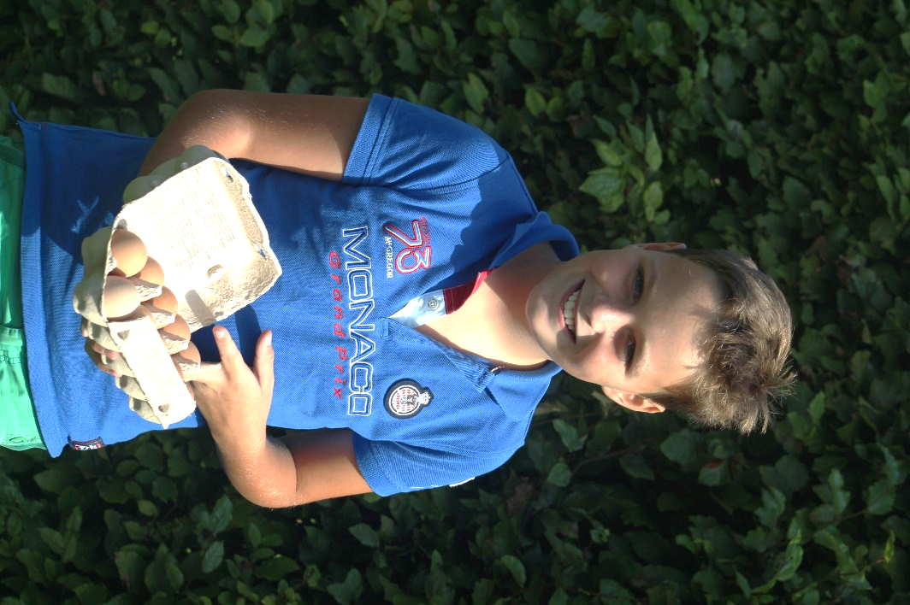

A.s. zaterdagmorgen ben ik weer van 9:00 tot 12:00 uur bij u in de wijk met overheerlijke verse scharreleieren.
De eieren die ik verkoop worden gelegd door vrije uitloopkippen uit Barneveld. Deze kippen hebben dus een goed leven. Elke week krijg ik verse eieren aangeleverd. Ze hebben een heerlijke smaak. Dat komt doordat er veel mais door het voer zit.
Wat kosten ze:
- Eén doos M (10 stuks) € 3,25.

Eén doos L (10 stuks) €3,50-

Eén doos XL (10 stuks) €4,-

Eén doos Bio (10 stuks) €4,3
Alvast bestellen?
Wilt u zeker zijn van uw eieren, dan kunt u naar onderstaand emailadres of 06 nummer appen. Dan weet u zeker dat u uw eieren krijg!
Mijn e-mailadres is: eierhandelotto@kpnmail.nl

Alvast bedankt voor uw bericht. Graag tot zaterdag en alvast eet smakelijk!
Op eieren van Ot, is iedereen verzot!


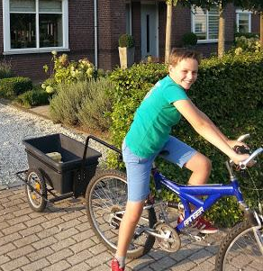
Eierhandel Otto Bijkerk
Terwoldseweg 99a
Apeldoorn
Tel. 055 - 3665634
eierhandelotto@kpnmail.nl

